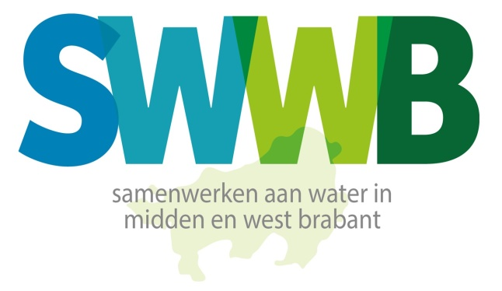

Persbericht

Breda, 24 april 2019

Duik mee in de Week van ons Water
Volop wateractiviteiten van 10 tot en met 19 mei in Midden- en West-Brabant

Jong en oud kan van 10 tot en met 19 mei 2019 meedoen aan de vierde editie van de Week van ons water. Die week staat in het teken van water in en om het huis met aandacht voor de gevolgen van de klimaatverandering. Met tientallen activiteiten kunnen kinderen en volwassenen meer te weten komen over het belang van water, werken aan water en vooral hun eigen rol bij water in de omgeving.

Van waterspelen tot workshops
In veel gemeenten kunnen deelnemers op verschillende dagen terecht bij milieu-educatieve centra en kinderboerderijen voor waterspelen en workshops. Daarnaast zijn er gemeenten die een waterwandeling, fotowedstrijd of een bezoek aan een uniek rijstveld organiseren. Dat laatste kan in Halderberge. In die gemeente is ook de start van het project ‘Klimaatstraat’ en presenteren leerlingen van het Marklandcollege hun ideeën voor een watervriendelijke tuin. In al die activiteiten staat aandacht voor de gevolgen van de klimaatverandering centraal onder de noemer: ‘Te droog, te nat, doe jij ook wat?’

Tegel eruit, plantje erin!
Onder andere Rucphen, Geertruidenberg en Halderberge stimuleert de gemeente inwoners om hun tuin te vergroenen met de actie ‘Tegel eruit, plantje erin!’ Tegen inlevering van een tegel ontvangen de inwoners één of meerdere plantjes. Verschillende bouwmarkten en tuincentra verlenen hier hun medewerking aan of laten met een modelopstelling zien welke mogelijkheden er zijn om de huis en tuin water- en klimaatvriendelijk in te richten.

Wateroverlast, droogte en hittestress
Wateroverlast, droogte, hittestress zijn gevolgen van de klimaatverandering die op dit moment volop de aandacht hebben. Het Rijk, provincies, gemeenten, waterschappen en andere organisaties werken dagelijks aan het beperken van de gevolgen van de klimaatverandering.
Maar duidelijk is dat daar ook de hulp en inzet van iedereen voor nodig is. Bezoekers en deelnemers aan de verschillende activiteiten leren en ervaren wat zij daar zelf aan kunnen doen.

Goed rioolgebruik
Ook is er aandacht voor goed rioolgebruik. Spelenderwijs leren wat wel en niet in het riool kan helpt verstopping van het riool voorkomen en verstoring van de rioolwaterzuivering tegengaan. Wie het riool ook echt wil beleven, kan onder andere terecht in het oude gerestaureerde riool aan de Vlaszak in Breda. Een rioolwaterzuivering bezoeken kan in Kaatsheuvel. De Week van Ons Water gaat ook over veilige dijken en bescherming tegen overstromingen. Daarom vertellen medewerkers van muskusrattenbeheer Brabantse Waterschappen over hun werk tijdens de Open Dag op Landgoed Bouvigne op 12 mei.

Volledig programma
Er zijn op verschillende data en tijden gedurende die week activiteiten in de gemeenten Breda, Etten-Leur, Geertruidenberg, Halderberge, Loon op Zand en Rucphen. Kijk voor het volledige programma met activiteiten, locaties, data en tijdstippen op www.weekvanonswaterinbrabant.nl. Volg de Week van ons water ook op social media: www.facebook.com/wvow2019, www.twitter.com/WVOWbrabant en op instagram via www.instagram.com/wvowbrabant.

Samenwerking in de waterketen SWWB
Drie waterschappen en 27 gemeenten in West- en Midden-Brabant werken samen in de waterketen onder de noemer SWWB. Het Bestuursakkoord Water vormt de basis van deze samenwerking waarbij kosten besparen, kwaliteit verbeteren en kwetsbaarheid verkleinen van mensen en middelen de belangrijkste doelstellingen zijn.
_____________________________________________________________________________
EINDE PERSBERICHT

Noot voor de redactie: Het bijgevoegde beeldmateriaal is rechtenvrij te gebruiken voor publicatie. Voor meer informatie over de inhoud van dit persbericht kunt u contact opnemen met de afdeling communicatie van waterschap Brabantse Delta. Telefoon: 076-5641721. Of met Persvoorlichting van de gemeente Breda. Telefoon: 076-529 30 15.

